ALCALDE DE PASTO Y COMUNIDAD DEL BARRIO BACHUÉ PRIORIZARON ACCIONES EN BENEFICIO DEL SECTOR
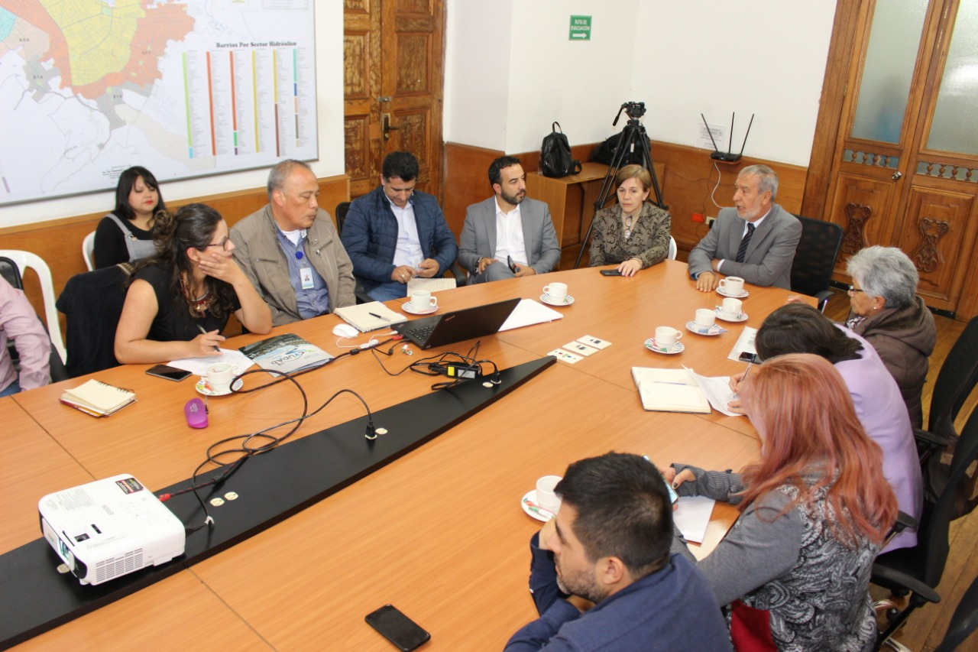
Posterior a la visita realizada por el alcalde de Pasto Pedro Vicente Obando Ordóñez al barrio Bachué, donde escuchó de manera directa las inquietudes y propuesta de los habitantes, el mandatario sostuvo un nuevo encuentro con la dirigencia comunitaria e integrantes de su equipo de gobierno en la casona de EMPOPASTO, para priorizar las acciones de trabajo conjuntas en este sector de la ciudad.
“Admiramos que el gobierno se haga desde los barrios y no desde un escritorio”, indicó el presidente de la Junta de Acción Comunal del Bachué William Castaño.
El mandatario anunció que a través de EMPOPASTO se avanzará con las obras de reposición de alcantarillado en los sectores con mayores afectaciones, los cuales han sido identificados previamente por la empresa.
En cuanto al daño severo de una de las alcantarillas de este sector, el alcalde informó que se ha dado la atención provisional a través de EMPOPASTO, puesto que la intervención definitiva está sujeta a la elaboración de los estudios técnicos y a la adquisición del lote para dar un manejo sanitario adecuado.
En cuanto a los requerimientos de movilidad presentados por la dirigencia comunitaria, la Secretaría de Tránsito intervendrá en las inmediaciones de la vía Panamericana sobre la zona aledaña al barrio Bachué, para tener los retornos correspondientes y facilitar que los barrios contiguos estén conectados.
Frente a estos compromisos y otras iniciativas comunitarias en materia de seguridad y obras de infraestructura para el mejoramiento o adecuación de escenarios comunales, deportivos y culturales, la administración municipal y la dirigencia comunal sostendrán nuevos encuentros para el seguimiento de avances.
“Atender a la gente y escucharla es el propósito de este gobierno y lo está cumpliendo. La comunidad del barrio Bachué está muy satisfecha con estos encuentros”, agregó Hugo Ramiro Rosero, habitante del sector.

Somos constructores de paz

LA SECRETARÍA DE TRÁNSITO Y TRANSPORTE HOY RINDE CUENTAS A LA CIUDADANÍA
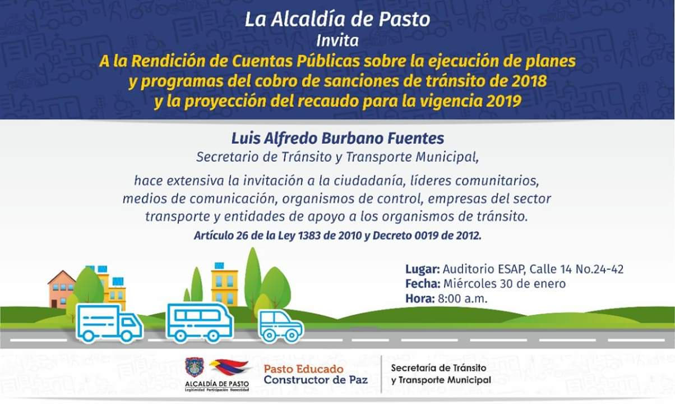
Dando cumplimiento a lo establecido en el artículo 26 de Ley 1383 de 2010 y el Decreto 0019 de 2012, la Secretaría de Tránsito y Transporte de Pasto, hoy rinde cuentas a la ciudadanía de la gestión adelanta durante la vigencia 2018, a través de la audiencia pública a realizarse en el auditorio de la Escuela de Administración Pública, ESAP, a partir de las 8:00 am.
A través de este ejercicio de control social y político se darán a conocer los avances de la ejecución de planes y programas del cobro de sanciones de tránsito en 2018 y la proyección del recaudo para la vigencia 2019. También se presentará el balance e inversión de recursos percibidos a través de la dependencia, por concepto de infracciones de tránsito; las medidas destinadas a reducir la siniestralidad vial en el municipio, las labores de señalización, demarcación y mantenimiento de señales de tránsito y los resultados obtenidos en materia de movilidad y seguridad vial.
La audiencia pública de rendición de cuentas está dirigida a líderes comunitarios, representantes del sector transporte, medios de comunicación, organismos de control, entidades de apoyo a los organismos de tránsito y a la ciudadanía en general.
Información: Secretario de Tránsito, Luis Alfredo Burbano Fuentes. Celular: 3113148585
Somos constructores de paz

ESTÁ CONTROLADO EL BROTE DE ENFERMEDADES TRANSMITIDAS POR ALIMENTOS EN EL CENTRO PENITENCIARIO DE PASTO
La Alcaldía de Pasto a través de Secretaría de Salud municipal informó que está controlado el brote de enfermedades transmitidas por alimentos, ETA, reportado en el Instituto Penitenciario y Carcelario INPEC del municipio, donde 175 personas con sintomatología asociadas a este incidente, recibieron la atención necesaria sin requerir hospitalización.
“Todos los internos que presentaron la sintomatología fueron atendidas dentro del área de sanidad y no se ha requerido el traslado de pacientes a instituciones de salud de mayor complejidad”, indicó la Secretaria de Salud Diana Paola Rosero.
Bajo el ejercicio de la autoridad sanitaria en salud se atendió el llamado de notificación de este evento en salud pública, con el accionar oportuno de 13 técnicos de inspección y vigilancia comisionados para investigar las causas del brote, de acuerdo a los protocolos de vigilancia epidemiológica de las ETA.
Dentro de los procedimientos básicos de investigación epidemiológica en curso, la funcionaria señaló que se tomaron muestras de alimentos y de superficies del establecimiento, así como algunas muestras biológicas de los internos con sintomatología del brote, para el respectivo análisis del laboratorio y el seguimiento desde la Secretaría de Salud.
La funcionaria sostuvo que desde la dependencia se continua con el monitoreo y evolución de los casos y se estará atentos ante las novedades que puedan presentarse.
Información: Secretaria de Salud Diana Paola Rosero. Celular: 3116145813
Somos constructores de paz

PASTO IMPULSA ESTRATEGIA PARA EL ACCESO A LA EDUCACIÓN DE MUJERES ADULTAS

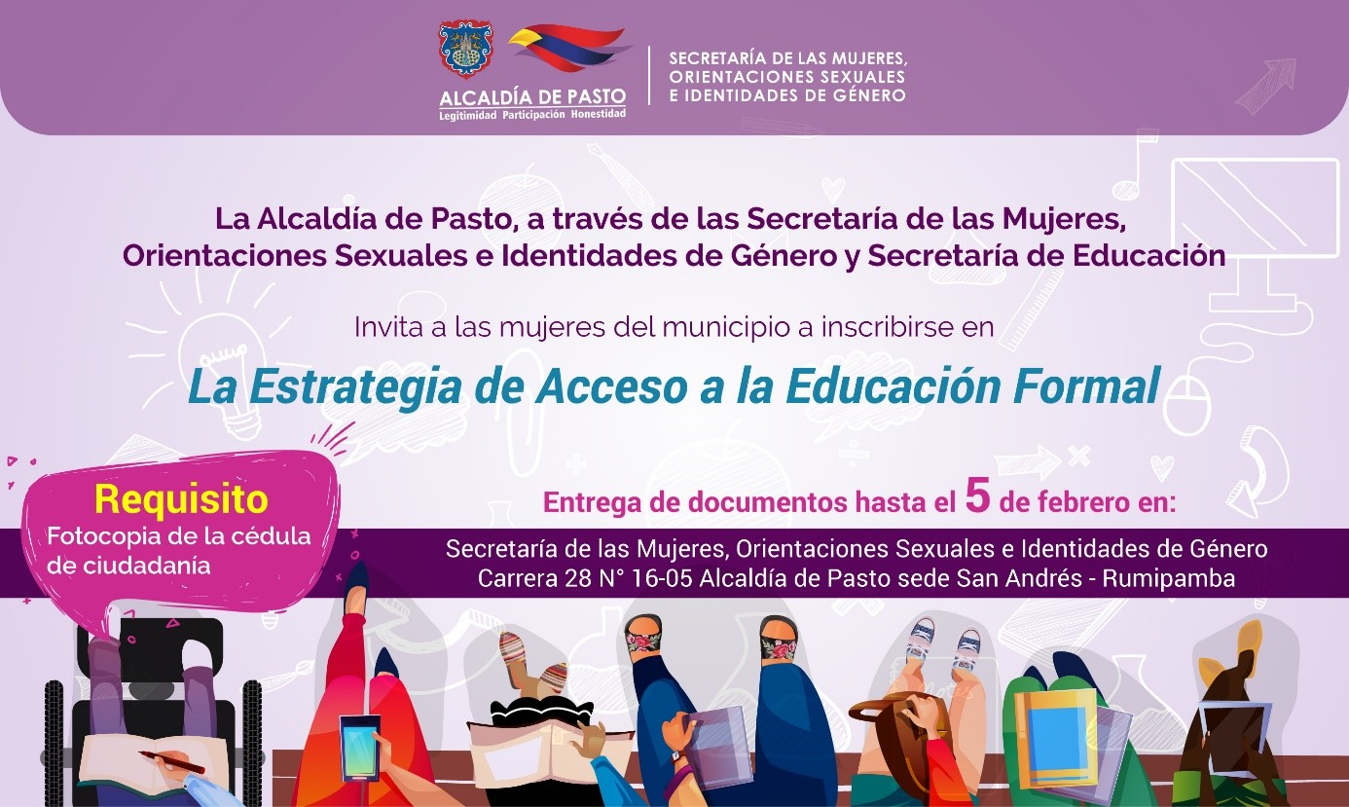

La Alcaldía de Pasto, a través de la Secretaría de las Mujeres, Orientaciones Sexuales e Identidades de Género, en articulación con la Secretaría de Educación, invita a las mujeres del municipio a ingresar al sistema escolar para que inicien y culminen su proceso de alfabetización, estudios primarios y bachillerato.
Para este propósito, están abiertas las inscripciones de la Estrategia de acceso a la educación formal, en el marco del Decreto 3011 de 1997, mediante el cual se impulsa la educación para adultos.
Es prioridad del gobierno municipal fomentar alternativas para que distintos sectores poblacionales como el de las mujeres adultas, puedan acceder al derecho fundamental de la educación, atendiendo de manera pertinente y flexible sus necesidades y potencialidades.
La estrategia está dirigida principalmente a las personas adultas que por diversas circunstancias no cursaron sus estudios durante las edades aceptadas regularmente o para quienes deseen mejorar sus aptitudes y conocimientos.
Las mujeres interesadas en hacer parte de esta iniciativa deben presentar hasta el 5 de febrero de este año, la fotocopia de cédula de ciudadanía, en la Secretaría de las Mujeres, Orientaciones Sexuales e Identidades de Género de la Alcaldía de Pasto- sede San Andrés (Rumipamba carrera 28 N° 16-05).
Información: Secretaria de las Mujeres e Identidades de Género, Ingrid Legarda Martínez. Celular: 3216473438
Somos constructores de paz

ALCALDE DE PASTO ENTREGÓ OBRAS DE MEJORAMIENTO EN LA PLAZA DE GANADO DE JONGOVITO

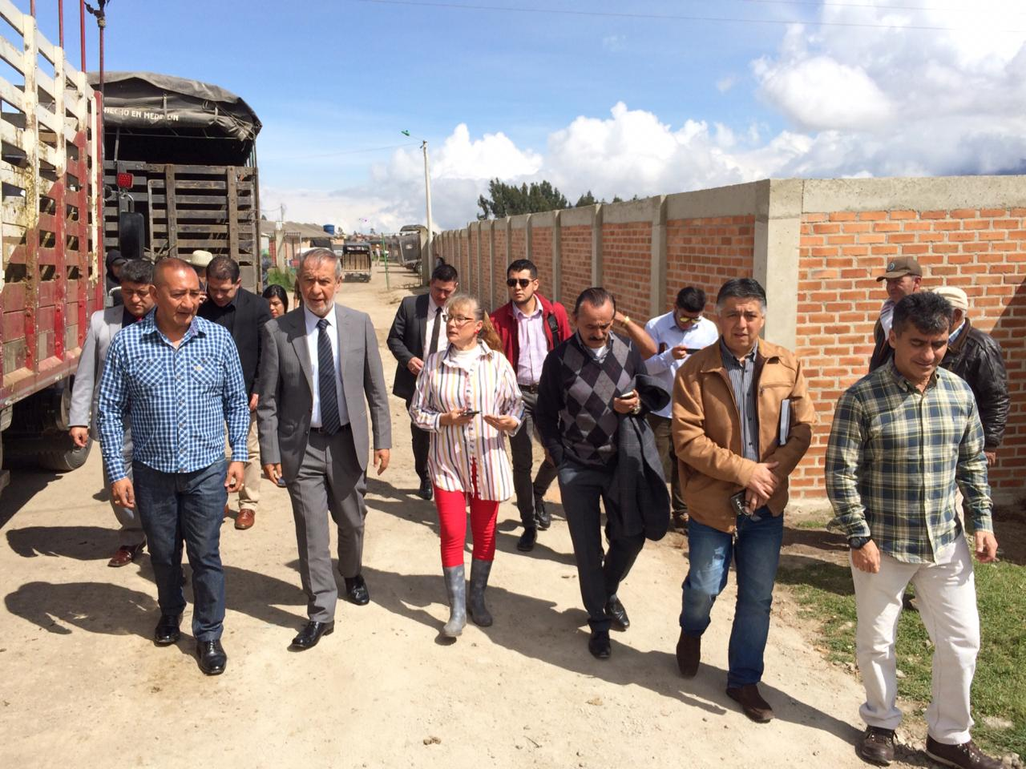

“De aquí sale el ganado que consumimos diariamente en el municipio, por eso fue prioridad haber construido este muro y el arco aspersor de desinfección, ya que necesitamos un ganado en buenas condiciones para nuestros ciudadanos”, enfatizó el mandatario Pedro Vicente Obando Ordóñez, durante la entrega de obras de infraestructura física realizadas en la plaza de ganado de Jongovito.
Funcionarios del Instituto Colombiano Agropecuario, concejales del municipio, integrantes de la Comisión Veedora de esta plaza, ganaderos, comerciantes, usuarios y medios de comunicación, constataron el mejoramiento de las condiciones de atención y servicio derivadas de las nuevas adecuaciones, en beneficio de los distintos sectores que confluyen diariamente a este mercado.
Según la Directora Administrativa de Plazas de Mercado Blanca Luz García, la construcción del muro de más de 250 metros, el arco aspersor para el control fitosanitario del ganado vacuno y porcino, y otras intervenciones de adecuación física lograron ejecutarse con una inversión estimada en $ 128 millones.
Por su parte la gerente del ICA en Nariño Doris Lucia Bolaños Oliva, destacó las condiciones sanitarias que cumple esta plaza de ganado, la más grande del departamento y que semanalmente alberga alrededor de más de1.300 animales, en su mayoría bovinos y cerca de un 30% de porcinos. “El cerco perimetral que existía en alambre de púas, no era el más adecuado y hoy celebramos que la Alcaldía haya destinado los recursos para la construcción de este muro que es además una de las exigencias que se realiza por parte del ICA para esta clase de lugares”, precisó la funcionaria.
“Agradecemos al señor alcalde Pedro Vicente Obando Ordoñez que nos ha podido cumplir los puntos más importantes que se habían pactado con esta administración y que felizmente cumple con la normatividad que rigen a estas plazas a nivel nacional”, expresó el Presidente de la Comisión Veedora de la plaza de ganado de Jongovito Carlos Humberto Pejendino, además de reconocer la gestión transparente del actual gobierno, reflejada en la efectiva y oportuna consecución de estas obras.
Información: Directora Administrativa de Plazas de Mercado, Blanca Luz García. Celular: 3185548374

Somos constructores de paz

LA ALCALDÍA DE PASTO EJECUTARÁ PROYECTO DE PAVIMENTACIÓN ENTRE EL SECTOR DE CRUZ DE AMARILLO Y RÍO BOBO
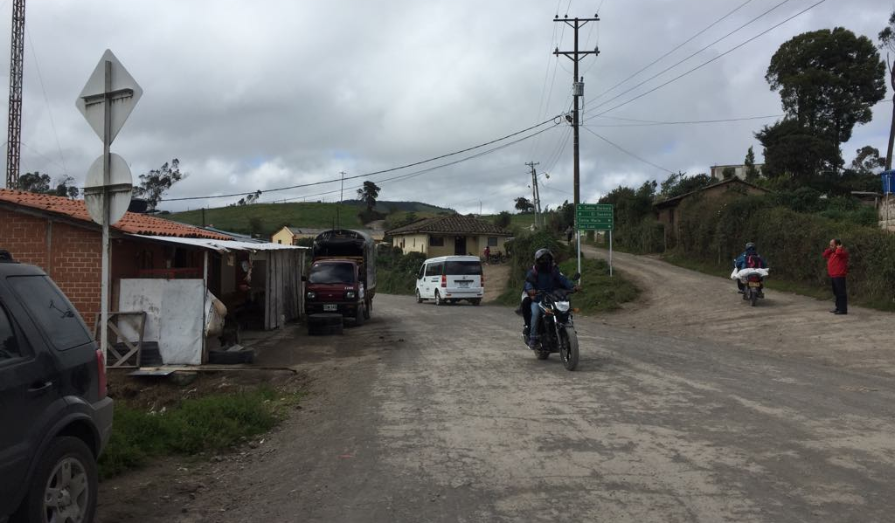
Cerca de 6.000 millones de pesos serán invertidos en la ejecución del proyecto de pavimentación y obras complementarias del corredor Cruz de Amarillo - Puente del Río Bobo, en el corregimiento de Catambuco, una obra priorizada por el gobierno municipal en cabeza del mandatario Pedro Vicente Obando Ordóñez y socializada ante la comunidad este fin de semana. “Este es un sueño de todas las personas que viven aquí y que por muchos años han esperado tener una vía adecuada; nuestro propósito es cerrar la brecha entre lo urbano y lo rural”, indicó el mandatario.
El proyecto de infraestructura vial contempla la pavimentación de 3 kilómetros, la construcción de 26 alcantarillas y obras complementarias en la vereda La Aserradora, con las cuales se beneficiará a más de 25 mil habitantes de los corregimientos de Catambuco, El Socorro y Santa Bárbara, además de sectores vecinos del municipio de Tangua.
Según la Secretaria de Infraestructura municipal Viviana Cabrera, el plazo de ejecución del proyecto será de 12 meses, teniendo en cuenta que ya iniciaron los trabajos preliminares y que la semana entrante se dará curso a las excavaciones. “Esta es una de las obras rurales más importantes que ha tenido la voluntad del alcalde Pedro Vicente Obando y que tendrá un pavimento flexible para mejorar las condiciones de movilidad del sector, considerado como la despensa agrícola del municipio de Pasto.
Al término de la jornada de socialización del proyecto, las comunidades de Catambuco, El Socorro y Santa Bárbara, conformaron un comité veedor para ejercer el control social y la participación activa en la ejecución de las obras, al igual que lo han hecho en otras iniciativas como en la construcción del acueducto multi-veredal y la institución educativa de Santa Bárbara. “Es un logro que se lo agradecemos al alcalde Pedro Vicente Obando y a sus funcionarios, por darnos la importancia que tenemos como comunidad rural y campesina”, expresó Milena Riascos, habitante del sector de Cruz de Amarillo.
Información: Secretaria de Infraestructura, Viviana Elizabeth Cabrera. Celular: 3174039267

Somos constructores de paz

ESTE VIERNES REINICIAN LAS MUESTRAS ARTESANALES EN EL PUNTO DE INFORMACIÓN TURÍSTICA DE PASTO
El próximo viernes 1 de febrero se reinician las muestras artesanales apoyadas por la Alcaldía de Pasto a través de la Secretaría de Desarrollo Económico y la Subsecretaría de Turismo, en aras de impulsar el turismo del municipio y el fortalecer el sector de artesanos.

En esta oportunidad se hará la presentación de la marca ‘Autenticuy’, enfocada a promover los productos artesanales del municipio, cuyo despliegue se realizará a partir de las 8:30 de la mañana, en el Punto de Información Turística de Pasto, ubicado en la calle 19, con carrera 25.

Información: Subsecretaria Turismo, Elsa María Portilla Arias. Celular: 3014005333

Somos constructores de paz

Oficina de Comunicación Social
Alcaldía de Pasto

